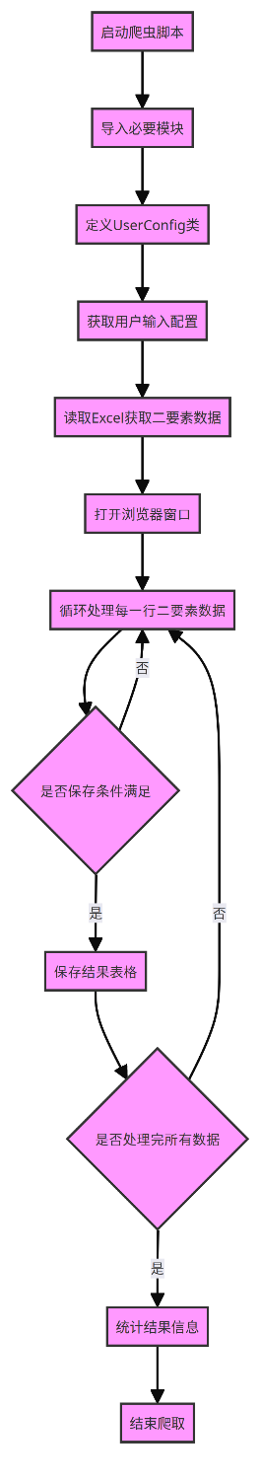
第十七周
这个元旦一点都没有元旦的感觉，就放两天半，元旦还返校，真的是很过分。
既然只放两天半，我就当周末过。12月30日，我的爬虫出了个问题，表单文本总是无法自动清除，导致重复填充，试了好多种办法都无法解决问题，最后我干脆一行一行地debug，最后发现是我的清除逻辑少缩进了一级，居然还没报错。我还把python代码打包成了exe文件，一键运行。
学习也是不能落下的，12月31日用来写作业，并进行了一些拓展。晚上去新北万达放气球。
以下是本周作业情况：
科目 | 时长
语文 | 79’55’’
数学 | 11’17’’
英语 | 24’11’’
物理 | 24’23’’
化学 | 24’59’’
政治 | 16’43’’
历史 | 13’17’’
Total:194’46’’
右边是我的爬虫程序的基本流程。
2023年12月31日星期日 22点19分

